Уральский федеральный университет

имени первого Президента России Б. Н. Ельцина

Кафедра «Интеллектуальные информационные технологии»

**ПРАКТИЧЕСКАЯ РАБОТА 3**

ОТЧЁТ

Дисциплина «Веб-программирование»

Проверил:

Свинцов Д. В.

Выполнил:

студент гр.

РИ-380015

Бахтин И. С.

Екатеринбург 2020

**Практическая работа № 3**

**Работа с протоколом WebSocket**

1)Цель работы

Получить практические навыки по работе с протоколом WebSocket.

2) Задание 1.

Написать WebSocket сервер на языке Python с использованием библиотеки aiohttp. Сервер должен уметь отдавать файлы по http запросу:

<http://127.0.0.1:8080/myfile1.txt>

<http://127.0.0.1:8080/>myserver.py

<http://127.0.0.1:8080/>README.rst

Ход работы:

Создаем файл с расширением py. Внутри этого файла напишем код реализации Websocket сервера, как показано на рисунке 1 и 2.

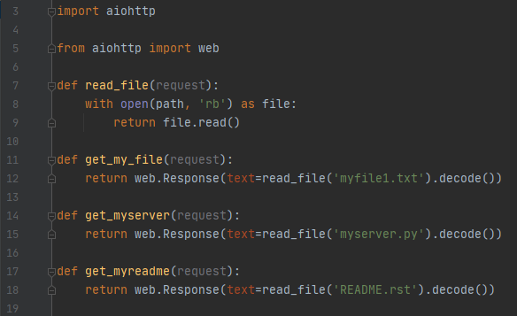

Рисунок 1 – Код реализации Websocket

Также напишем методы открытия полученных файлов (Рисунок 2).

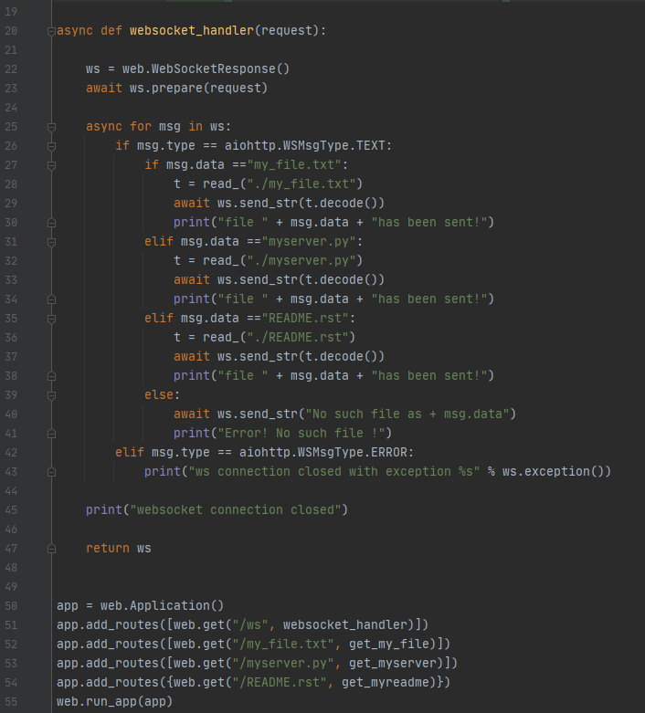

Рисунок 2 – Код Websocket

Затем сохраняем. Рисунок 3.

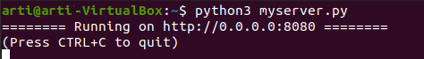

Рисунок 3 – Запуск созданного сервера

Выполняем запрос на получение файла с сервера. Вводим [http://127.0.0.1:8080/myfile1.txt](http://127.0.0.1:8080/myfile1.txtю).Результат представлен на рисунке 4.

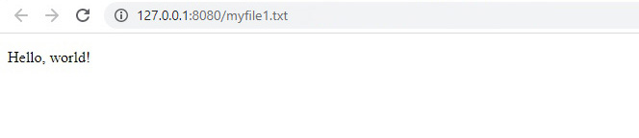

Рисунок 4 – Содержимое файла myfile1.txt

Введём <http://127.0.0.1:8080/myserver.py> (Рисунок 5).

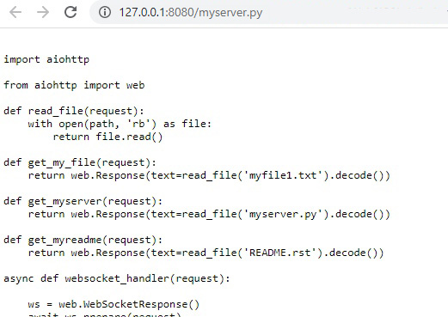

Рисунок 5 – Содержимое файла myserver.py

Введём <http://127.0.0.1:8080/README.rst> (Рисунок 6).

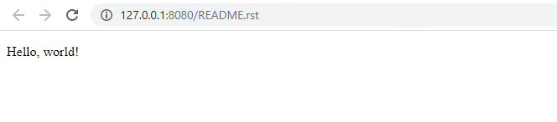

Рисунок 6 – Содержимое файла README.rst

**Задание 2.**

Создать проект со следующей структурой:

myproject/

index.html

**Ход задания:**

Создадим файл index.html в папке myproject через команду

touch index.html

Внутри файла index.html поместим код на javascript. Это нужно для того, чтобы иметь возможность получать содержимое файлов с сервера при помощи AJAX запросов через WebSocket (Рисунок 7).

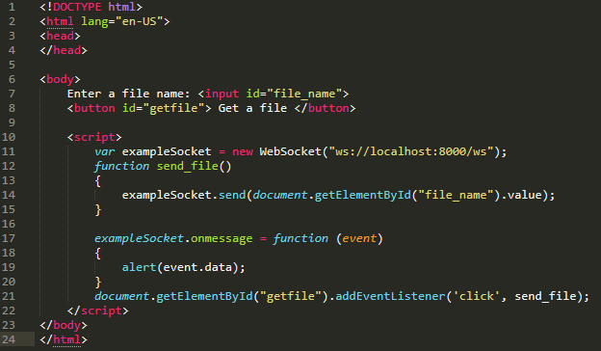

Рисунок 7 – HTML код

На рисунке 8 представлен index.html, открытая через браузер.

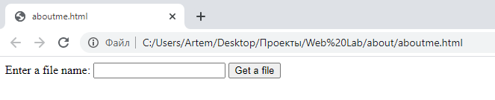

Рисунок 8 – Файл index.html

**Задание 3**

Добавить в index форму для отправки запросов на получения содержимого файлов.

**Ход работы:**

Проверим работу формы и скрипта. Откроем созданный HTML через браузер и введём файл README.rst (Рисунок 9)

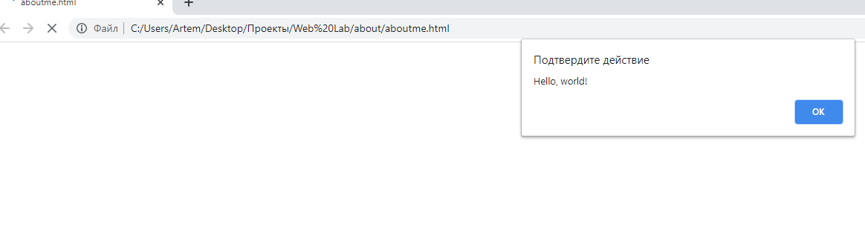

Рисунок 9 – результат работы формы